Sprinklerschelle FRSP 2\" SPRINKL CLP FRSP C 2\"
fischerwerke

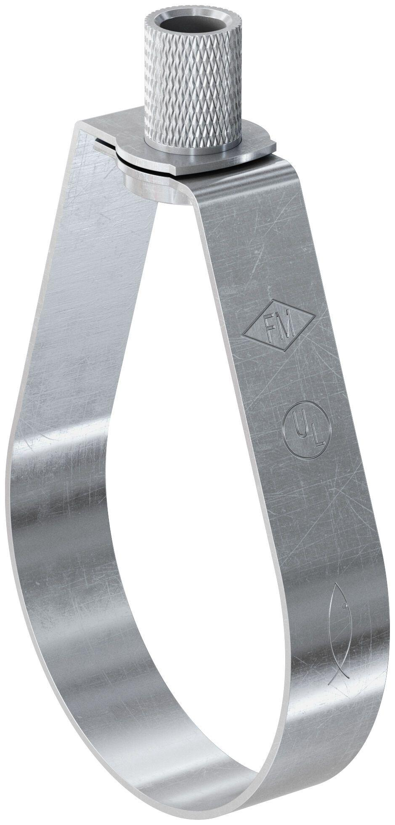Eigenschaften
GTIN:
4048962139969
HAN:
516667
Oberfläche
galvanisch verzinkt
Werkstoff
Stahl
Querschnitt
kreisförmig
Nennweite DN
50,00

